気象予測の現状と将来～コンピュータを用いた数値予報～

札幌管区気象台 室井 ちあし

はじめに
近年、局地的な大雨や突風といった顕著現象の発生や災害、さらに地球温暖化に伴う様々な気候変化などに伴い、天気予報や気象予測に対する国民の関心も高まってきている。北海道においても、２０１４年８月には礼文町で５０年に１度の記録的な大雨により土砂災害が発生、２名の死者などの被害も出ている。
現代の気象予測技術は最先端の観測やコンピュータ、ネットワーク技術を活かした、数値予報と呼ばれるシミュレーション技術や、その数値予報による予測と観測から得られた実況とを高度に組み合わせて迅速に処理するガイダンス・ナウキャスト技術の開発を中心に高度化が進んでおり、これらの予測精度の進歩も顕著である。
この解説では、気象庁で日々運用されている数値予報、ガイダンスについて、特に雨や雪を中心に、概要やプロダクト利用上の注意などを紹介する。

気象予測の現状

数値予報
（１）数値予報の原理
数値予報とは、地球の大気をメッシュ状に区切り、地球大気を支配する物理法則に従ってコンピュータで高速に計算することにより、風や気温、水蒸気、降水量などの将来の値を予測する手法である。数値予報を実行するためには、現在の状態である初期値と、物理法則を計算する数値予報モデル、それを高速に処理するコンピュータが必要である。数値予報はまず世界中の観測データを収集し、観測データの正誤を判定（品質管理）、正しいと判定された観測データを用いて解析値を作成（データ同化）し、その解析値を初期値として数値予報モデルを実行する。そして予測資料の利用者が利用しやすいように、その計算結果からバイアスを除去するなどの後処理を行う（ガイダンス）。これら一連の処理を迅速に処理するために、数値予報では最先端のスーパーコンピュータが使われている。
数値予報の流れを図１に示す。詳細な数値予報やガイダンスの原理などについては室井他(2012)を参照いただきたい。
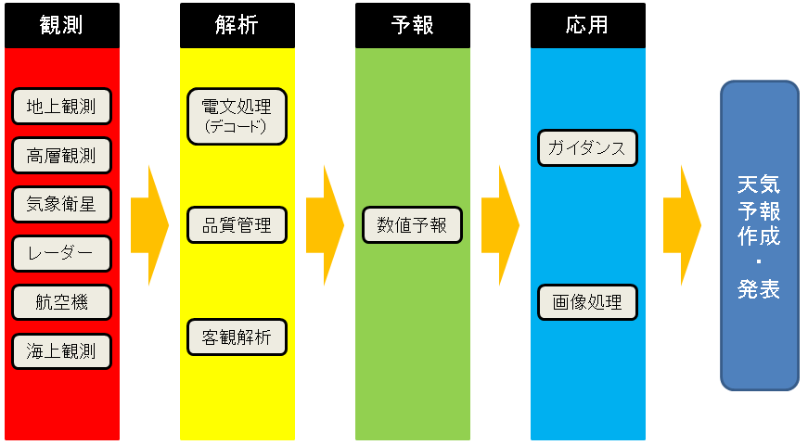
図1：数値予報の流れ
（２）データ同化
数多くの観測データから解析値を算出する処理のことをデータ同化（または客観解析）という。数値予報のデータ同化では、地上観測・高層観測（ラジオゾンデ、ウィンドプロファイラなど）・航空機観測、レーダーによる観測や地球環境観測衛星による観測など、様々な観測データが利用される。
数値予報は地球大気を細かいメッシュに区切り、様々な物理量を計算することで行われる。一方、観測データは豊富な情報を含んでいるが、その分布が偏在していたり観測要素が限定されていたりするなど、気象予測のためには決して十分ではない。そこで、前の初期値による数値予報結果を第一推定値として利用することで、観測データが得られない場所の情報を補完することが行われる。これを解析予報サイクルと呼ぶ。
データ同化では、これら観測データと第一推定値を用いて数値予報の各格子点における解析値が、変分法という手法により計算される。変分法データ同化では、膨大な観測データを活用できると同時に、風や気温、水蒸気等の複雑な相互作用の影響を物理法則で表現することにより、観測データ間でバランスのとれた現在の状態を高い精度で推定することができる。
（３）数値予報モデル
地球大気を細かいメッシュ状に区切り、各格子点における状態を、大気を支配する物理法則にしたがって予測するコンピュータ上のプログラムのことを、数値予報モデルという。数値予報モデルでは、大気の流れや、大気中に存在する雲による複雑な影響等が精緻に表現されるとともに、海陸分布や地形の起伏、海面や陸面の状態（積雪があるかどうかなど）をも考慮される。
数値予報モデルは気象現象を細かく予測できるが、スーパーコンピュータの計算能力の限界等の事情から、その解像度や性能には限界があり、ひとつひとつの雲を数値予報モデルで直接表現できるほど細かいわけではない。そこで採用される手法が、物理過程のパラメタリゼーションという近似計算である。パラメタリゼーションでは、モデルの各格子点で生じている細かいスケールの現象を取り扱うことができる。これによって、数値予報モデルの解像度では直接表現できない現象の効果も計算することが可能となる。
激しい降水を数値予報モデルで精度良く予測するためには、積雲対流の適切な表現が重要である。積雲を取り扱う十分な解像度をモデルが持たない場合は、積雲対流パラメタリゼーションが使われ、解像できる場合は、大気中の水の状態や相変化をより正確に表現できる詳細な雲物理過程が用いられる。
（４）アンサンブル予報
これまで述べたように、数値予報ではデータ同化により解析値を求め、それを初期値として数値予報モデルを実行することにより未来の予測値が得られる。高い精度が得られるとはいえ、初期値の不正確さや数値予報モデルの不確実さといった要因から予測値には誤差が生じる。
気象予測の誤差は予報初期ではわずかであっても予報時間とともに急激に増大する、カオス（混沌）的な性質があることが知られており、この誤差が生じることは避けることができない。
そこで、初期値や数値予報モデルにいくつかの幅を持たせることで予測値にばらつきを生じさせ、このような誤差の拡大を事前に把握できるようにした手法が、アンサンブル予報である。アンサンブル予報の予測資料からは、その予測の平均やばらつきの程度といった統計的な性質を利用することができる。
（５）気象庁の数値予報システム
気象庁が短期予報・週間天気予報のために日々運用している数値予報システムを表１に示す。全球モデル(GSM)は水平解像度約20kmで地球全体を覆っており、短期予報から台風予報、週間天気予報まで広く利用される。一方メソモデル(MSM)や局地モデル(LFM)は、その予報領域は限定的であるが、水平解像度はそれぞれ5km、 2km と細かく設定されていることから、よりスケールの小さな現象を予測することに適しており、降水予測についても特にその量的な表現についてGSMを上回る能力を持つ。また週間天気予報支援のために週間アンサンブル予報システムが運用されており、週間天気予報において予測のばらつきを事前に把握するために用いられる。このほか、季節予報においても数値予報モデルが用いられており、その精度は年々向上している。
（６）数値予報モデルによる予測例
北海道の日本海側に強い降水が観測された２０１３年９月１５日朝の、数値予報モデル(GSM, MSM, LFM)の予測例を図２に示す。日本海側の降水域の表現がGSMよりMSM, LFMがよりシャープに表現されており、またMSMよりLFMの方が位置や量的表現ともよいことがわかる。
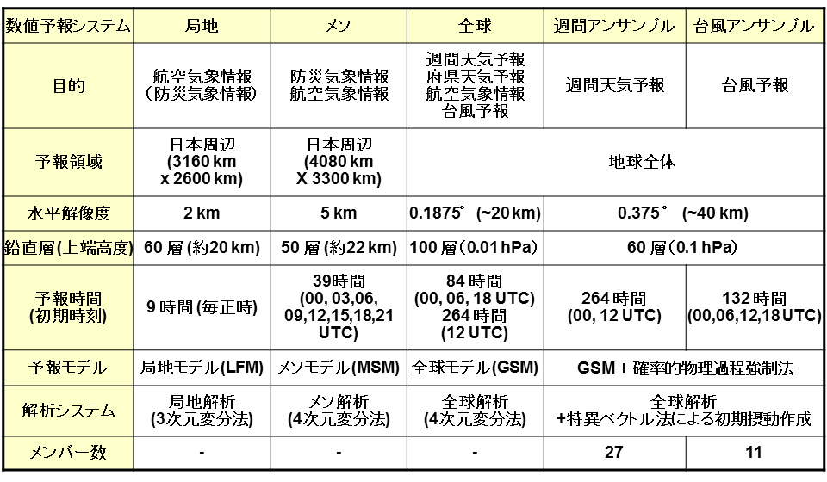
表１：気象庁の数値予報モデル（２０１４年８月現在）
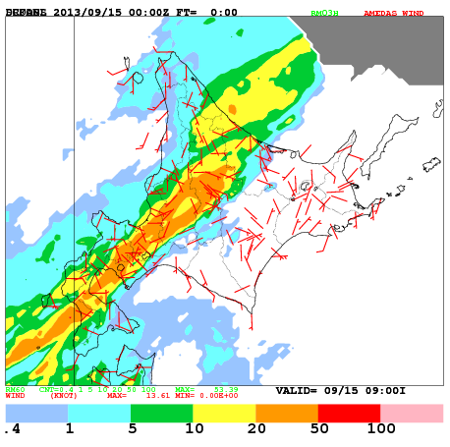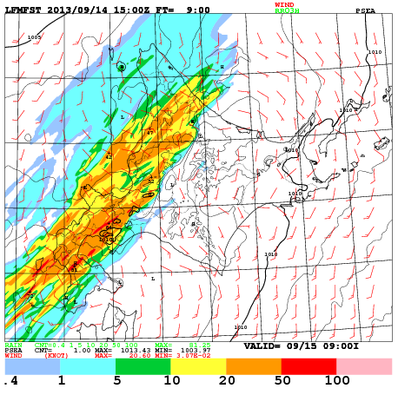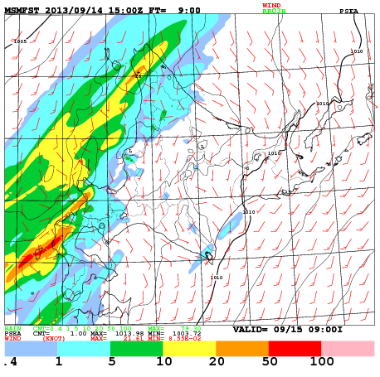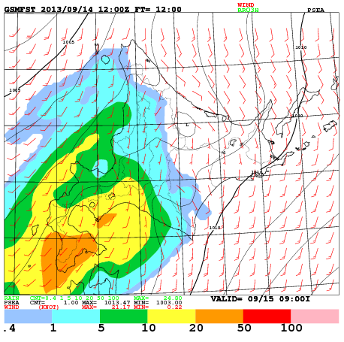
図２：数値予報モデルによる予測例。２０１４年９月１５日０９時（日本時）の、左から解析雨量とアメダス（風）、局地モデル(LFM)、メソモデル(MSM)、全球モデルに(GSM)よる予想図（地上気圧、風、３時間降水量）

ガイダンス
（１）ガイダンスとは
ガイダンスとは、数値予報の予測結果と実際の観測データとの違いを補正してより確からしい値に修正したり、数値予報モデルでは予測できない要素、例えば降水確率とか晴れ、雨、雪などの天気カテゴリーに翻訳したりするプロダクトである。
ガイダンスは数値予報の結果に過去の統計量を考慮して数値予報モデルの系統誤差を減らすように補正をおこなう、このため一般に数値予報モデルの予測よりも予測精度は高くなる。気象庁の予報作業では、ガイダンスの予測値をベースとしてそれまでの実況推移などを考慮して予報官が予報を作成している。
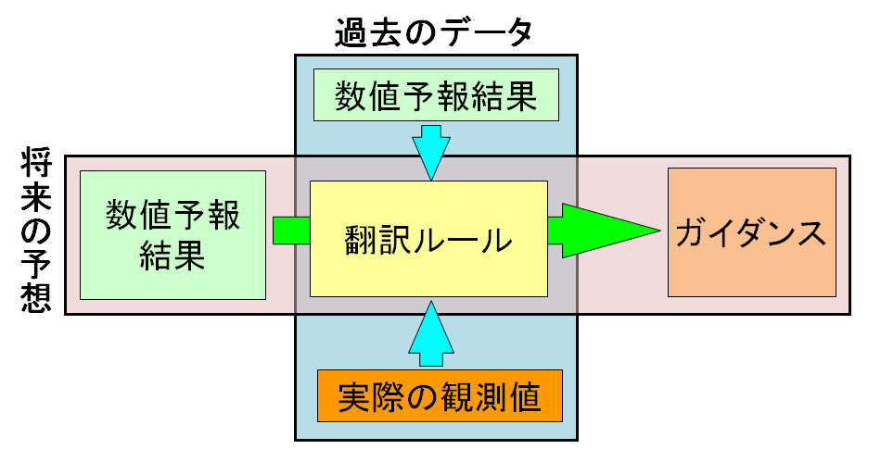
図３：ガイダンス作成の概念図
（２）ガイダンスの作成方法
まず、過去（3年程度）の数値予報モデルの予測結果を準備する。さらに準備した数値予報モデルの予測期間に対応した観測値を準備する。準備したモデルの予測結果と実際の観測値を統計処理してモデルの予測結果から観測値にできるだけ近い予測値を算出する方法（翻訳ルール）を作成する。
作成された翻訳ルールを新しい数値予報モデルの予測結果に適用することによって、最適な予測値（ガイダンス）を得ることができる。（図３）
（３）ガイダンスによる系統誤差補正
数値予報モデルの予報誤差は、ある偏りを持った系統誤差と、ランダム誤差に分けて考えることができる。系統誤差は、ある一定の偏りを持っているので統計的な補正をすることにより軽減することができる。一方、ランダム誤差は特定の傾向を持たないため統計的な処理を行っても軽減することができない。
では、数値予報モデルの系統誤差とはどのようなものか。系統誤差の原因は様々だが、数値予報モデルの地形と実地形の差に起因する降水量の系統誤差が一例である。数値予報モデルの地形は実地形よりも全般的になだらかなので、数値予報モデルで予測される降水量は観測よりも少なくなる傾向がある。この誤差は、数値予報モデルの地形が実際と異なることによって発生している系統誤差であり。ガイダンスを作成することにより軽減することができる。
（４）気象庁の平均降水量ガイダンスの仕様と予測精度
降水量ガイダンスの作成対象モデルはGSMおよびMSMで予測格子（GSMガイダンス：20km格子、MSMガイダンス：5km格子）内の平均降水量を予測する。予測の対象は3時間、予報時間はGSMガイダンスが84時間まで、MSMガイダンスが39時間までとなっている。また翻訳ルールを予測格子毎、予報時間（6時間）毎に作成すること（層別化）により、それぞれの格子や予報時間に最適な翻訳ルールを作成して予測精度を向上させており、ガイダンスは数値予報モデルの予測を改善している。

資料の活用法
前章では気象予測の基盤技術である数値予報やガイダンスの概要を述べた。本章ではそこから作成される予測資料の活用法について、特に降水予測プロダクトの活用という観点で述べる。

数値予報プロダクトの利用法
数時間先から数日先といった時間スケールでは、コンピュータに基づいた数値予報資料の活用が有効である。数値予報プロダクトの利用法を考える上で、数値予報の限界と予測可能性について理解することが重要である。
まず数値予報の原理から、モデルの分解能と表現可能な現象とは密接な関係がある。GSMでは高気圧・低気圧や台風の移動や発達、前線系を表現できる能力を持ち、MSMでは豪雨をもたらす現象までをある程度捉えることができる。またLFMでは積乱雲の発達・衰弱まで表現することが可能である。数値予報モデルの物理過程、特に積雲対流の取り扱いによりプロダクトの特性が異なることは、特に降水の予測を見る上で重要な点である。
数値予報は完全ではなく、そのプロダクトには必ず誤差が含まれている。数値予報モデルで小さなスケールの現象の取り扱うことには本質的に課題があり、特に降水予測は大変に難しい問題である。したがって、モデルによって降水が予測されていても場所や時間のずれは存在すると考えてよい。一般には、最新の初期値の予報精度が平均的には最も高く、より解像度の高いモデルの方がより小さなスケールの現象を表現できる。よって原則として、最新の、解像度の最も高いモデルの結果を利用することが推奨される。ただし、ひとつひとつの事例で見ると、新しい初期値の予報が必ず精度が高いというわけではないし、解像度の高いモデルの精度が必ずよいというわけではない。実際の利用上は、原則を頭にいれつつ実況の推移とも比較をし、効果的に利用する判断が求められる。

ガイダンス利用上の注意
ガイダンスを利用すると将来の降水量を5kmとか20kmの格子単位でその時刻と量の予測をおこなうことができる。ガイダンスの予測が完璧ならば降雨・降雪、暴風雨の時間変化を正確に予測することも可能である。しかし数値予報モデルだけでなくガイダンスにも補正しきれない予測誤差があるためいつも正しい予測ができるとは限らない。
ガイダンスは数値予報モデルの予測値を補正するために統計的な手法を用いている。このため発生頻度の少ない現象（例えば観測史上第一位となるような大雨など）については統計的な翻訳ルールを適切に作ることができないため精度良く予測することが難しくなる。
また、降水量ガイダンスの場合は気温や気圧などに比べて現象発生の局地性が強いため、大きな場の予測がうまくできている場合でも強い雨の発生場所がずれることがある。このため、注目する地点のみでなくその周辺の予測値にも注意しながら利用することが重要となる。

気象予測技術の将来
ここまで、現在の気象予測の基盤技術である数値予報、ガイダンスの概要とそのプロダクト活用法について述べてきた。最後に、気象予測技術の将来展望について述べる。
気象現象は人々の活動や様々な社会・経済分野に大きな影響を及ぼすため、その予測精度をさらに向上させ、今後の気象現象の変化を事前に把握し、その後の行動の意志決定をより正確に支援することが望まれる。現在の気象予測の基盤技術は数値予報、ガイダンスといった、気象予測を客観的に行う手法が主体となっている。その精度向上には観測データの利活用推進、気象現象のメカニズム解明、最先端のコンピュータを利用したシミュレーション技術の高度化が必要不可欠である。特に数値予報モデルは気象予測技術の要であり、今後も、コンピュータの能力が上がるに連れて、数値予報モデルのさらなる高解像度化・高度化が期待される。
一方気象予測には、依然として未解明な点が多々あるなど、残された課題が山積しており、短期間でこれらを解決することは不可能である。プロダクトの利用にあたっては、北海道の各地域における気象特性や数値予報・ガイダンスのプロダクトの特徴を頭に入れ、また現象の時間スケールと空間スケールを検討した上、予測資料を活用することが有効である。

引用文献
室井ちあし他（2012）：平成24年度数値予報研修テキスト、気象庁予報部.

